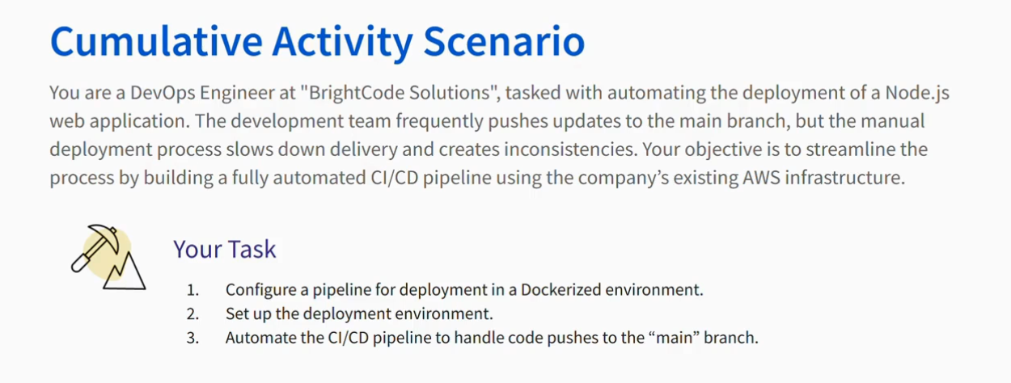
Scénario d’activité cumulative
Vous êtes ingénieur DevOps chez « BrightCode Solutions », chargé d’automatiser le déploiement d’une application web Node.js. L’équipe de développement pousse fréquemment des mises à jour sur la branche principale, mais le processus de déploiement manuel ralentit la livraison et crée des incohérences. Votre objectif est de simplifier le processus en mettant en place une chaîne CI/CD entièrement automatisée en utilisant l’infrastructure AWS existante de l’entreprise.
Votre mission
1. Configurer un pipeline pour le déploiement dans un environnement conteneurisé avec Docker.
2. Mettre en place l’environnement de déploiement.
3. Automatiser le pipeline CI/CD pour gérer les pushes de code sur la branche « main ».

